Nama : Clara Indriani Putri

NPM : 22312057

**DOKUMENTASI PEMROGRAMAN WEB 2**

1. **Halaman Layout.tsx**



Pada tampilan Header saya menggunakan

1. Kode Program **Elemen Header** :



**Penjelasan :**

1. bg-ungu : agar latar belakang berwarna ungu)
2. fixed top-0 : (agar header tetap di bagian atas halaman saat di scroll)
3. w-full : agar memenuhi lebar penuh pada layar
4. z-50 : untuk mengatur posisi z-index agar berada di depan elemen lainnya.
5. Kode Program **Isi Header** :

**Penjelasan :**

1. flex flex-row : membuat elemen berbaris secara horizontal
2. items-center : membuat elemen secara vertikal
3. justify-between px-4 : memberi jarak antar elemn dengan padding horizontal ( 4 unit Tailwind )
4. Kode Program **Logo dan Teks pada Hedaer** :

**Penjelasan :**

1. Image src={"/logo.png"} : mengambil gambar logo
2. alt="Logo KORA": jika logo tidak terpanggil atau gagal di ambil makan nantinya akan muncul teks : Logo KORA”
3. untuk ukuran gambar logo memakai tinggi 150 dan lebar 70, dengan memberikan efek font tebal berwarna putih dan margin kiri.
4. Kode Program untuk bagian **Navigasi**

Penjelasan :

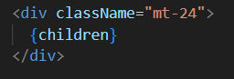<Link href akan membuat tautan navigasi lalu menuju halaman yang di tuju.

Memberikan margin atas untuk menghindari tumpang tindih dengan header.





Pada Tampilan Footer saya membuat teks berwarna putih , latar belakang ungu sama seperti hedare, posisi tetap di bawah pada saat di scroll, lebar penuh pada layar, teks rata tengah, dan padding vertikal.

1. **Halaman Page.tsx**

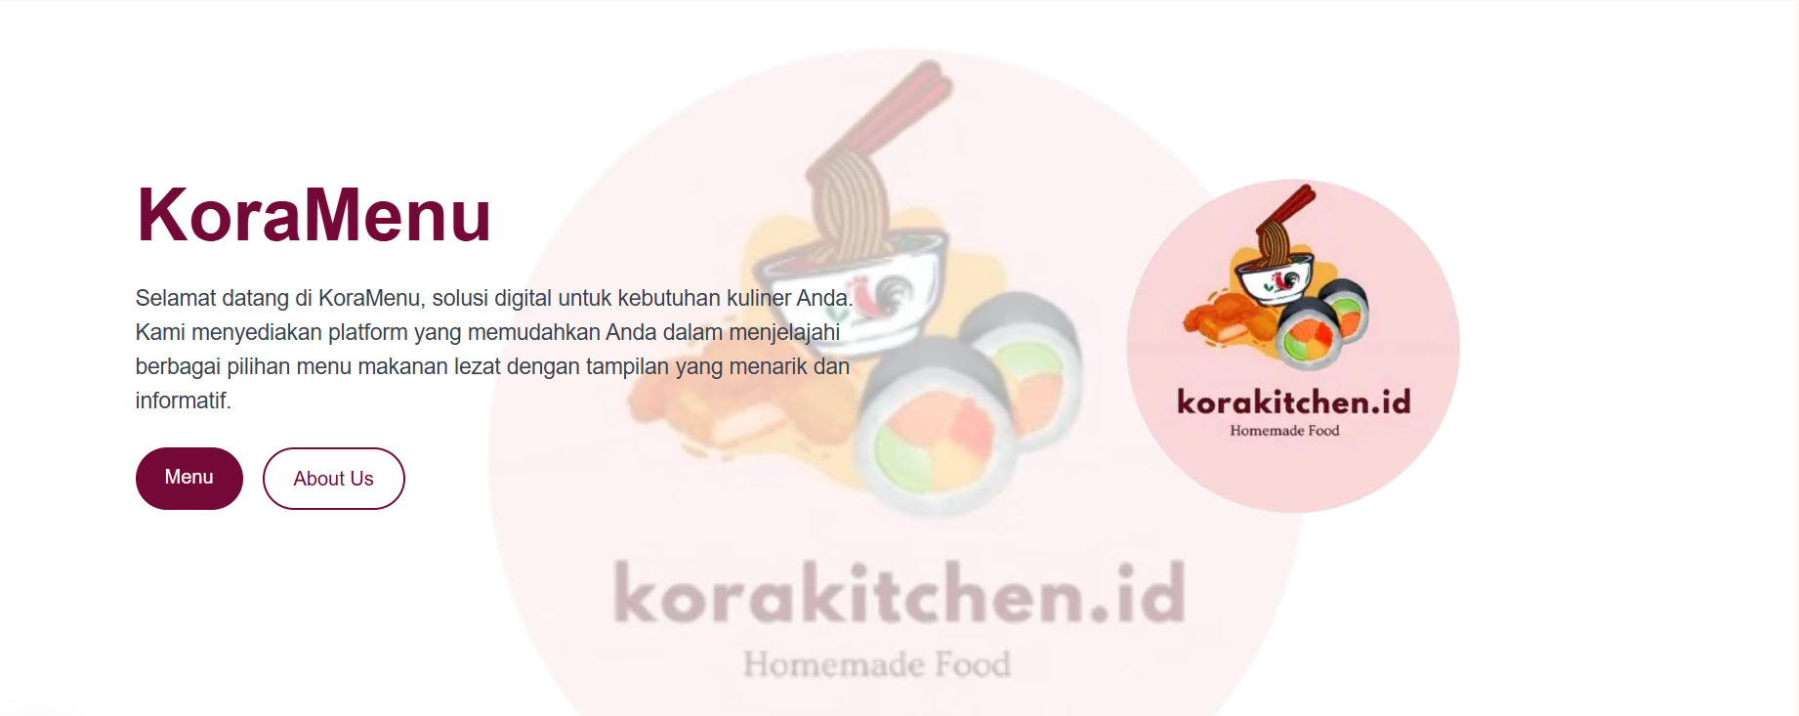

Penjelasan :

Untuk kode di atas fungsi home adalah sebagai komponen default yang di ekspor. Komponen ini akan menjadi halaman utama dalam website yang kami buat.

**Kode Program Wrapper dan Layout Utaman**



Penjelasan :

Saya membuat tinggi elemen minimal setinggi layar, dengan padding sebesar 2rem (8 unit Tailwind), mengatur tata letak menggunakan flexbox, elemen di atur mulai dari atas dan terpusat secara horizontal, dan memungkinkan elemen anak memiliki posisi relative terhadap elemen.

**Kode Program Background Image :**



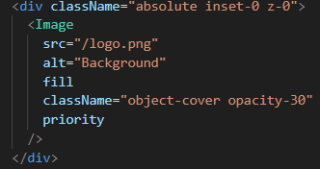

Penjelasan :

Elemen dengan kelas absolute inset-0 membuat gambar menempel pada seluruh sisi elemen pembungkus, sementara z-0 memastikan gambar berada di lapisan paling belakang. Gambar diambil dari folder /public/logo.png dengan teks alternatif "Background" untuk aksesibilitas. Properti fill membuat gambar secara responsif memenuhi elemen pembungkus, sedangkan className="object-cover opacity-30" memastikan gambar dipotong sesuai ukuran elemen dengan transparansi 30%. Penggunaan priority memastikan gambar dimuat lebih awal untuk performa optimal.

Kode Program **Konten Utama :**



Penjelasan :

Elemen <main> adalah elemen utama untuk konten, diatur menggunakan kelas Tailwind CSS. Kelas container mx-auto membuat konten memiliki lebar maksimum dan terpusat, sementara flex flex-col md:flex-row menyusun elemen secara vertikal (kolom) pada layar kecil dan horizontal (baris) pada layar lebih besar. Dengan items-center justify-between, elemen diatur rata tengah secara vertikal dan berjauhan secara horizontal, serta jarak antar elemen diatur sebesar 3rem menggunakan gap-12. Padding horizontal sebesar 1rem dan margin atas 5rem ditambahkan dengan px-4 mt-20, sedangkan relative z-10 memastikan elemen berada di atas layer background.

Kode Program **Deskrispsi Teks**



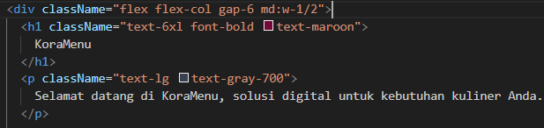

Penjelasan :

Dengan Heading ukuran teks besar (6xl), font huruf tebal, dan warna teks merah maroon ( custom ).

Paragraf pada elemen <p> menggunakan kelas text-lg text-gray-700, yang memberikan ukuran teks besar dengan warna abu-abu gelap. Untuk navigasi, terdapat dua tombol: tombol **Menu** yang mengarahkan ke halaman /menu dengan latar merah marun, dan tombol **About Us** yang mengarahkan ke halaman /about dengan gaya border merah marun.

Kode Program **Gambar Logo :**

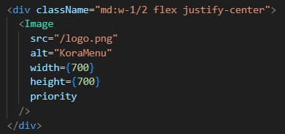



Gambar diambil dari sumber /logo.png yang berada di folder publik, dengan ukuran yang diatur menjadi 700x700 piksel. Properti priority digunakan untuk memastikan gambar dimuat lebih awal, sehingga meningkatkan performa halaman.